中国共产主义青年团兰溪市委员会（汇总）2021年度部门决算目录
一、概况..................................................( 1 )
（一）部门职责.........................................( 1 )
（二）机构设置.........................................( 1 )
二、2021年度部门决算公开表................................( 2 )
三、2021年度部门决算情况说明..............................( 2 )
（一）收入支出决算总体情况说明.........................( 2 )
（二）收入决算情况说明.................................( 2 )
（三）支出决算情况说明.................................( 2 )
（四）财政拨款收入支出决算总体情况说明.................( 2 )
（五）一般公共预算财政拨款支出决算情况说明.............( 2 )
（六）一般公共预算财政拨款基本支出决算情况说明.........( 4 )
（七）政府性基金预算财政拨款支出决算总体情况说明.......( 4 )
（八）国有资本经营预算财政拨款支出决算总体情况说明.....( 4 )
（九）一般公共预算财政拨款“三公”经费支出决算情况说明.( 5 )
（十）机关运行经费支出说明.............................( 6 )
（十一）政府采购支出说明...............................( 6 )
（十二）国有资产占有情况说明...........................( 7 )
（十三）预算绩效情况说明...............................( 7 )
四、名词解释.............................................( 10 )

一、概况
（一）部门职责
1. 行使中共兰溪市委赋予的领导全市共青团工作、全市青年联合会和少先队等工作的职权，协助政府搞好对青年事务的管理，发挥党联系群众的桥梁和纽带作用，巩固党在我市青年中的群众基础。
2. 围绕全市工作大局，参与制定全市有关青少年事业发展的规划和工作策略，对全市青少年社团组织进行业务指导和管理，对全市青少年活动场所、阵地、宣传刊物、服务机构进行管理。
3.参与实施有关青少年事务的法规，协助党委政府处理、协调与青少年利益相关的事务。
4.调查了解本市青少年思想动态和青少年工作情况。研究相关问题，提出相应对策，为市委市政府决策提供参考，开展各种行之有效的活动。
5.组织和带领青年在本市两个文明建设中发挥主力军和突击队的作用。
6.协助教育部门在各类学校开展各具特色的教育活动，推进素质教育，培育“四有”新人。
7.承办市委、市政府和上级团委交办的有关事项。
（二）机构设置
从预算单位构成看，中国共产主义青年团兰溪市委员会（汇总）部门决算包括：本级决算、所属事业单位兰溪市青少年宫决算。
纳入中国共产主义青年团兰溪市委员会（汇总）2020年度部门决算编制范围的二级预算单位包括：
1.中国共产主义青年团兰溪市委员会
2.兰溪市青少年宫
二、2021年度部门决算公开表
详见附表。
三、2021年度部门决算情况说明
（一）收入支出决算总体情况说明
2021年度收入总计418.56万元，支出总计418.56万元,与2020年度相比，各增加72.39万元，增长20.91%。主要原因是：一般公共预算财政拨款收入比上年增加。
（二）收入决算情况说明
本年收入合计418.36万元；包括财政拨款收入418.36万元（其中，一般公共预算418.36万元，政府性基金预算0万元,国有资本经营预算0万元），占收入合计0%；上级补助收入0万元，占收入合计0%；事业收入0万元，占收入合计0%；经营收入0万元，占收入合计0%；附属单位上缴收入0万元，占收入合计0%；其他收入0万元，占收入合计0%。
（三）支出决算情况说明
本年支出合计418.56万元，其中基本支出386.68万元，占92.38%；项目支出31.88万元，占7.62%；上缴上级支出0万元，占0%；经营支出0万元，占0%；对附属单位补助支出0万元，占0%。
（四）财政拨款收入支出决算总体情况说明
2021年度财政拨款收入总计418.56万元，支出总计418.56万元，与2020年相比，各增加72.39万元，增长20.91%。主要原因是一般公共预算财政拨款收入增加；财政拨款支出年初预算数428.91万元，完成年初预算的97.59%，主要原因是人员增减变化。
（五）一般公共预算财政拨款支出决算情况说明
1.一般公共预算财政拨款支出决算总体情况。
2021年度一般公共预算财政拨款支出418.56万元，占本年支出合计的100%。与2020年相比，一般公共预算财政拨款支出增加72.59万元，增长20.98%，主要原因是人员及项目经费增加。
2.一般公共预算财政拨款支出决算结构情况。
2021年度一般公共预算财政拨款支出418.56万元，主要用于以下方面：一般公共服务（类）支出134.95万元，占32.24%；国防（类）支出0万元,占0%；公共安全（类）支出0万元,占0%；教育（类）支出275.49万元,占65.82%；科学技术（类）支出0万元,占0%；文化旅游体育与传媒（类）支出0万元,占0%；社会保障和就业（类）支出0万元,占0%；卫生健康（类）支出8.11万元,占1.94%；节能环保（类）支出0万元,占0%；城乡社区（类）支出0万元,占0%；农林水（类）支出0万元,占0%；交通运输（类）支出0万元,占0%；资源勘探工业信息等（类）支出0万元,占0%；商业服务业等（类）支出0万元,占0%；金融（类）支出0万元,占0%；援助其他地区（类）支出0万元,占0%；自然资源海洋气象等（类）支出0万元,占0%；住房保障（类）支出0万元,占0%；粮油物资储备（类）支出0万元,占0%；灾害防治及应急管理（类）支出0万元,占0%；其他（类）支出0万元,占0%；债务还本（类）支出0万元,占0%；债务付息（类）支出0万元,占0%。
3.一般公共预算财政拨款支出决算具体情况。
2021年度一般公共预算财政拨款支出年初预算为428.91万元，支出决算为418.56万元,完成年初预算的97.59%，主要原因是人员增减影响。其中：
一般公共服务支出（类）群众团体事务（款）行政运行（项）。年初预算为142.66万元，支出决算为124.76万元，完成年初预算的87.45%，决算数小于预算数的主要原因人员减少。
一般公共服务支出（类）群众团体事务（款）其他群众团体事务支出（项）。年初预算为8.22万元，支出决算为10.2万元，完成年初预算的124.09%，决算数大于预算数主要原因是工作需要追加预算。
卫生健康支出（类）行政事业单位医疗（款）行政单位医疗（项）。年初预算为2.68万元，支出决算为2.34万元，完成年初预算的87.31%，决算数小于预算数的主要原因年底人员减少，支出减少。
教育支出（类）普通教育（款）其他普通教育支出（项）。年初预算为268.37万元，支出决算为275.49万元，完成年初预算的102.65%，决算数大于预算数的主要原因是年度执行中人员及项目经费增加。
卫生健康支出（类）行政事业单位医疗（款）事业单位医疗（项）。年初预算为6.98万元，支出决算为5.78万元，完成年初预算的82.81%，决算数小于预算数的主要原因是医疗保险实际支付经费减少。
（六）一般公共预算财政拨款基本支出决算情况说明
2021年度一般公共预算财政拨款基本支出386.68万元，其中：
人员经费359.5万元，主要包括：基本工资、津贴补贴、奖金、伙食补助费、绩效工资、机关事业单位基本养老保险缴费、职业年金缴费、职工基本医疗保险缴费、其他社会保障缴费、住房公积金、其他工资福利支出、生活补助等。
公用经费27.17万元，主要包括：办公费、、水费、电费、印刷费、维修（护）费、邮电费、差旅费、工会经费、福利费、其他交通费用、其它商品和服务支出等。
- 政府性基金预算财政拨款支出决算总体情况说明
本部门2020年度和2021年度均无政府性基金预算财政拨款收支安排，故无相关数据。
- 国有资本经营预算财政拨款支出决算总体情况说明
本部门2021年度无国有资本经营预算财政拨款收支安排，故无相关数据。
- 一般公共预算财政拨款“三公”经费支出决算情况说明
1.“三公”经费一般公共预算财政拨款支出决算总体情况说明。
2021年度“三公”经费一般公共预算财政拨款支出预算为0.1万元，支出决算为0.1万元，完成预算的100%，2021年度“三公”经费支出决算数等于预算数的主要原因是用于接待团丽水市委章钰一行赴兰开展共青团工作调研等支出。
2.“三公”经费一般公共预算财政拨款支出决算具体情况说明。
2021年度“三公”经费一般公共预算财政拨款支出决算中，因公出国（境）费用支出决算为0万元，占0%，与2020年度相比持平，主要原因是无因公出国（境）情况；公务用车购置及运行维护费支出决算为0万元，占0%，与2020年度相比持平，主要原因是公车改革后无此项费用支出；公务接待费支出决算为0.1万元，占100%，与2020年度相比，增加0.1万元，增长100%，主要原因是国内公务接待1批次，接待团丽水市委章钰一行赴兰开展共青团工作调研等支出，公务接待费用支出增加。具体情况如下：
（1）因公出国（境）费预算数为0万元，支出决算为0万元。完成预算的0%。无用于机关单位人员的公务出国（境）的住宿费、国际旅费、培训费、公杂费等支出。决算数等于预算数的主要原因是无相关经费支出。全年使用一般公共预算财政拨款支出涉及因公出国(境)团组0个；累计0人次。无相关开支内容。
（2）公务用车购置及运行维护费预算数为0万元，支出决算为0万元，完成预算的0%。决算数等于预算数的主要原因是无相关经费支出。
公务用车购置预算数为0万元，支出决算为0万元，完成预算的0%。决算数等于预算数的主要原因是无相关经费支出。
公务用车运行维护费预算数为0万元，支出0万元，完成预算的0%。决算数等于预算数的主要原因是无相关经费支出。无公务用车燃料费、维修费、过路过桥费、保险费、安全奖励费用等支出；2021年度，本级开支一般公共预算财政拨款的公务用车保有量为0辆。
（3）公务接待费预算数为0.1万元，支出决算为0.1万元，完成预算的100%。国内公务接待1批次，累计19人次。主要用于接待团丽水市委章钰一行赴兰开展共青团工作调研等支出。决算数等于预算数的主要原因是因调研需要，按标准安排用餐等支出。其中：
主要用于接待团丽水市委章钰一行赴兰开展共青团工作调研等支出。决算数等于预算数的主要原因是全年使用一般公共预算财政拨款国内公务接待1团组，累计19人次。
外事接待支出0万元，接待0团组，0人次。
其他国内公务接待支出0.1万元，主要用于团丽水市委章钰一行赴兰开展共青团工作调研接待1批次，累计19人次。
（十）机关运行经费支出说明
2021年度机关运行经费年初预算数为12.5万元，支出决算为12.25万元，完成年初预算的98%，决算数小于预算数的主要原因是人员增减变化；比2020年度增加2.71万元，增长28.41%，主要原因是人员增减变化。
（十一）政府采购支出说明
2021年度政府采购支出总额3.76万元，其中：政府采购货物支出3.76万元、政府采购工程支出0万元、政府采购服务支出0万元。授予中小企业合同金额3.76万元，占政府采购支出总额的100%。其中，授予小微企业合同金额1.42万元，占授予中小企业合同金额的37.74%；货物采购授予中小企业合同金额占货物支出金额的100%，工程采购授予中小企业合同金额占工程支出金额的0%，服务采购授予中小企业合同金额占服务支出金额的0%。
（十二）国有资产占有情况说明
截至2021年12月31日，中国共产主义青年团兰溪市委员会本级及所属各单位共有车辆0辆，其中，副部（省）级及以上领导用车0辆、主要领导干部用车0辆、机要通信用车0辆、应急保障用车0辆、执法执勤用车0辆、特种专业技术用车0辆、离退休干部用车0辆、其他用车0辆；单价50万元以上通用设备0台（套），单价100万元以上专用设备0台（套）。
（十三）预算绩效情况说明
1.预算绩效管理工作开展情况。
根据预算绩效管理要求，中国共产主义青年团兰溪市委员会组织对2021年度一般公共预算项目支出全面开展绩效自评，其中，一级项目0个，二级项目6个，共涉及资金31.88万元，占一般公共预算项目支出总额的100%。本年度无政府性基金预算项目，故未开展政府性基金预算项目支出绩效自评。本年无国有资本经营预算项目。
本年无部门评价。
本年无部门整体支出绩效评价。
本年无下属单位整体支出绩效评价。
2.部门决算中项目绩效自评结果
中国共产主义青年团兰溪市委员会在2021年度单位决算中反映预防青少年违法犯罪经费项目及未成年人校外教育项目绩效自评结果。
预防青少年违法犯罪经费项目绩效自评综述：根据年初设定的绩效目标，项目自评得分100分，自评结论为“优秀”。项目全年预算数为2万元，执行数为2万元，完成预算的100%。项目绩效目标完成情况：一是组织宣传（活动）次数达到预期目标；二是宣传覆盖区域青少年人次足；三是活动宣传效果佳；四是参与对象满意度高。发现的问题及原因：经费有限，活动开展有一定限制，无法惠及更多青少年。下一步改进措施：多方面争取资金和政策扶持。附预防青少年违法犯罪经费项目绩效自评表。
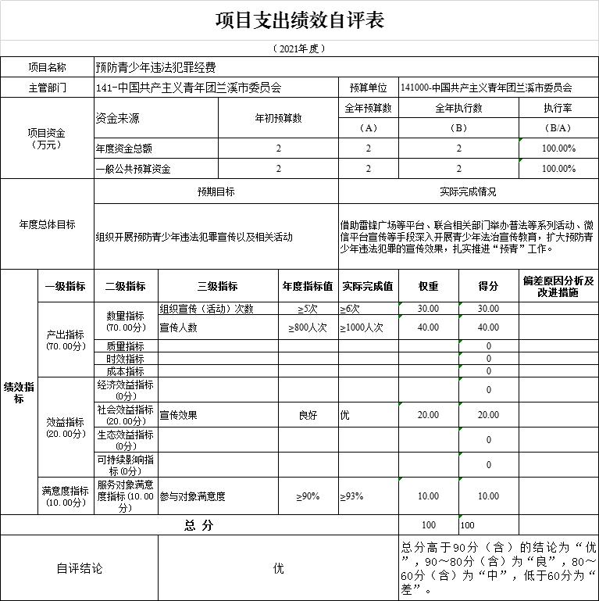
未成年人校外教育项目绩效自评综述：根据年初设定的绩效目标，项目自评得分100分，自评结论为“优”。项目全年预算数为1.1万元，执行数为1.1万元，完成预算的100%。项目绩效目标完成情况：一是进一步改善硬件设施；二是优化育人环境。发现的问题及原因：一是项目管理理念不足。二是项目管理过程控制不够。下一步改进措施：一是增强项目管理理念；二是严格控制实施过程。附未成年人校外教育项目绩效自评表。
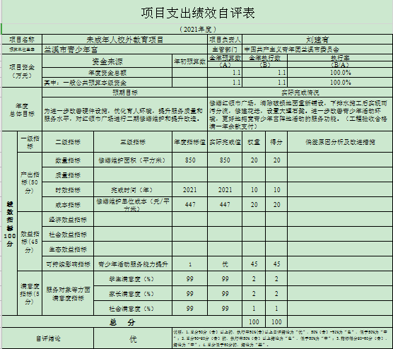

3.财政评价项目绩效评价结果
至公开之日，评价报告未出。
4.部门评价项目绩效评价结果
无。
说明：部门评价项目是指本部门自行开展的评价对象为本部门政策、项目、整体支出或下属单位整体支出的绩效评价；财政评价项目是指以由财政部门开展的评价对象为本部门政策、项目或整体支出的绩效评价项目。

四、名词解释
1.财政拨款收入：指本级财政部门当年拨付的财政预算资金，包括一般公共预算财政拨款、政府性基金预算财政拨款和国有资本经预算财政拨款。
2.事业收入：指事业单位开展专业业务活动及辅助活动所取得的收入。
3.经营收入：指事业单位在专业业务活动及辅助活动之外开展非独立核算经营活动取得的收入。
4.上级补助收入：指事业单位从主管部门和上级单位取得的非财政补助收入。
5.附属单位上缴收入：指事业单位附属独立核算单位按照有关规定上缴的收入。
6.其他收入：指预算单位在“财政拨款”、“事业收入”、“经营收入”、“上级补助收入”、“附属单位上缴收入”等之外取得的各项收入。
7.使用非财政拨款结余：指事业单位使用以前年度积累的非财政拨款结余弥补当年收支差额的金额。
8.年初结转和结余：指预算单位以前年度尚未完成、结转到本年仍按原规定用途继续使用的资金。
9.年末结转和结余：指单位按有关规定结转到下年或以后年度继续使用的资金。
10.基本支出：指预算单位为保障其正常运转，完成日常工作任务所发生的支出，包括人员经费支出和日常公用经费支出。
11.项目支出：指预算单位为完成其特定的行政工作任务或事业发展目标所发生的支出。
12.上缴上级支出：填列事业单位按照财政部门和主管部门的规定上缴上级单位的支出。
13.经营支出：指事业单位在专业业务活动及其辅助活动之外开展非独立核算经营活动发生的支出。
14.附属单位补助支出：填列事业单位用财政补助收入之外的收入对附属单位补助发生的支出。
15.“三公”经费：纳入财政预决算管理的“三公”经费，是指部门用一般公共预算财政拨款安排的因公出国（境）费、公务用车购置及运行费和公务接待费。其中，因公出国（境）费反映单位公务出国（境）的国际旅费、国外城市间交通费、住宿费、伙食费、培训费、公杂费等支出，不含教学科研人员学术交流；公务用车购置及运行费反映单位公务用车车辆购置支出（含车辆购置税）及燃费、维修费、过桥过路费、保险费、安全奖励费用等支出；公务接待费反映单位按规定开支的各类公务接待（含外宾接待）支出。
16.机关运行经费：指为保障行政单位（含参照公务员法管理的事业单位）运行用于购买货物和服务的各项资金，包括办公及印刷费、邮电费、差旅费、会议费、福利费、日常维修费、专用材料及一般设备购置费、办公用房水电费、办公用房取暖费、办公用房物业管理费、公务用车运行维护费以及其他费用。
17.一般公共服务支出（类）群众团体事务（款）行政运行（项）：指群众团体事务中的行政运行经费支出。
18.一般公共服务支出（类）群众团体事务（款）其他群众团体事务支出（项）：反映用于除群众团体事务行政运行及一般行政管理事务项目以外其他用于群众团体事务方面的支出。
19.教育支出（类）普通教育（款）其他普通教育支出（项）：指反映除学前教育、义务教育、高中教育、高等教育以外的其他用于普通教育方面的支出。

20.卫生健康支出（类）行政事业单位医疗（款）行政单位医疗（项）：指行政单位用于缴纳单位基本医疗保险的支出。
21.卫生健康支出（类）行政事业单位医疗（款）事业单位医疗（项）：指事业单位用于缴纳单位基本医疗保险的支出。

